«ЗАТВЕРДЖЕНО»
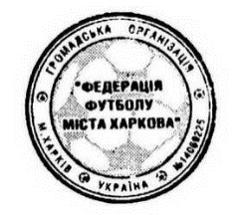
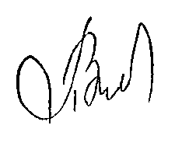
Виконкомом ФФМХ 26.03.2018 року
Панов В.В

Календар Чемпіонату м. Харкова серед ДЮСЗ
Молодіжна ліга сезон 2017-2018 / друге коло/

Коло | Тур | № | Господарі | Гості | Дата | Час | Стадіон | Прим.

Коло: 2

Тур: 8
2 | 8 | 29 | ГЕЛИОС | ДЮСШ - 13
2 | 8 | 30 | ХТЗ | ВОСТОК | 12.04 | 17.00 | ВОСТОК
2 | 8 | 31 | ДЮСШ - 9 | МЕТАЛІСТ
2 | 8 | 32 | ДЮСШ - 16 | АРСЕНАЛ

Тур: 9
2 | 9 | 33 | ДЮСШ - 16 | ГЕЛИОС
2 | 9 | 34 | АРСЕНАЛ | ДЮСШ - 9
2 | 9 | 35 | МЕТАЛІСТ | ХТЗ
2 | 9 | 36 | ВОСТОК | ДЮСШ - 13

Тур: 10
2 | 10 | 37 | ГЕЛИОС | ВОСТОК
2 | 10 | 38 | ДЮСШ - 13 | МЕТАЛІСТ
2 | 10 | 39 | ХТЗ | АРСЕНАЛ
2 | 10 | 40 | ДЮСШ - 9 | ДЮСШ - 16

Тур: 11
2 | 11 | 41 | ДЮСШ - 9 | ГЕЛИОС
2 | 11 | 42 | ДЮСШ - 16 | ХТЗ
2 | 11 | 43 | АРСЕНАЛ | ДЮСШ - 13
2 | 11 | 44 | МЕТАЛІСТ | ВОСТОК

Тур: 12
2 | 12 | 45 | ГЕЛИОС | МЕТАЛІСТ
2 | 12 | 46 | ВОСТОК | АРСЕНАЛ
2 | 12 | 47 | ДЮСШ - 13 | ДЮСШ - 16
2 | 12 | 48 | ХТЗ | ДЮСШ - 9

Тур: 13
2 | 13 | 49 | ХТЗ | ГЕЛИОС
2 | 13 | 50 | ДЮСШ - 9 | ДЮСШ - 13
2 | 13 | 51 | ДЮСШ - 16 | ВОСТОК
2 | 13 | 52 | АРСЕНАЛ | МЕТАЛІСТ

Тур: 14
2 | 14 | 53 | ГЕЛИОС | АРСЕНАЛ
2 | 14 | 54 | МЕТАЛІСТ | ДЮСШ - 16
2 | 14 | 55 | ВОСТОК | ДЮСШ - 9
2 | 14 | 56 | ДЮСШ - 13 | ХТЗ
У календарі можливі зміни, які затверджуються комітетом з проведення змагань ФФМХ;

